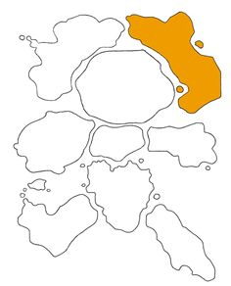 | Taaleiland | Fiche 1
Kies een 2 spellingsbladen naar keuze.

 | Taaleiland | Fiche 2
Schrijf zelf een gedicht.
Eenvoudige gedichten om te schrijven zijn elfjes.
Ze bestaan uit 11 woorden. Hier zie je er één en hoe ze zijn opgebouwd.
Water. (1 woord)
Wie gaat? (2 woorden)
Ik ben eerst. (3 woorden)
Wat is het lekker! (4 woorden)
Vakantie! (1woord)
= 11 woorden

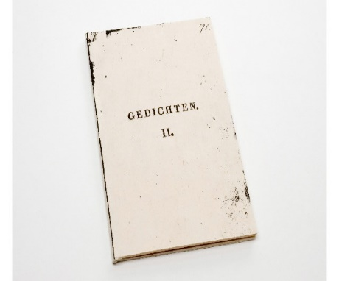

 | Taaleiland | Fiche 3
Schrijf een verhaal.
In dit mapje vind je enkele afbeeldingen.
Ten eerste kies je één afbeelding waarmee je begint.
Ten tweede ga je brainstormen rond de afbeelding.
Als laatste ga je alles van je brainstorm uitschrijven tot één volledig verhaal.
Als je niet weet hoe je woorden schrijft, zoek je ze op in een woordenboek.
Gebruik je fantasie !

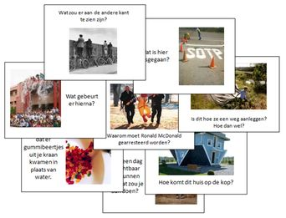

 | Taaleiland | Fiche 4
Een groot klasverhaal.
Jullie krijgen een boek voor deze opdracht.
De eerste leerling die hierin schrijft mag zijn/haar fantasie gebruiken. Deze persoon schrijft één pagina en stopt op een onverwacht moment.
De volgende persoon die deze opdracht neemt gaat verder op het eerste verhaal.
Het ene moment kan het dus een vrolijk verhaal zijn en de volgende pagina een thriller.
Kom onverwacht uit de hoek en gebruik je fantasie!
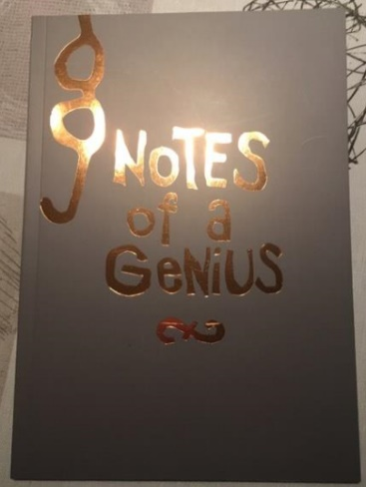

 | Taaleiland | Fiche 5
Samenvatting van een verhaal.
Lees een boek naar keuze en schrijf een samenvatting.
Deze samenvatting moet een andere persoon aanzetten tot het lezen van het boek.
Wees creatief! Maak er een tekening, collage, stripverhaal, …. bij zodat de andere leerling een idee heeft over wat het verhaal gaat.
Verklap zeker het einde nog niet!

 | Taaleiland | Fiche 6
Wat als?
Bij deze fiche vind je een blad terug met verschillende ‘wat als’ vragen.
Kies twee situaties uit en verzin hier een verhaal rond.
Je vindt in deze fiche een werkblad terug dat je kan gebruiken om je verhaal te realiseren.

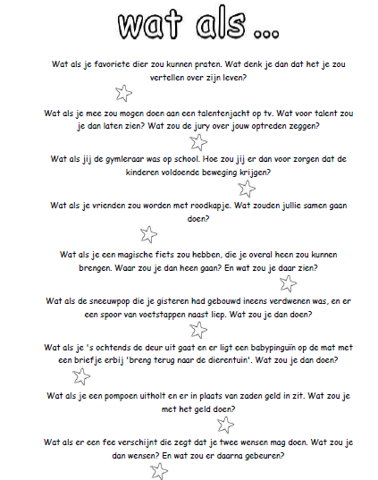

 | Taaleiland | Fiche 7
Een brief voor.
Bij deze fiche vind je een blad terug met verschillende situaties voor wie je een brief kan schrijven.
Kies twee situaties uit en verzin hier een verhaal rond.
Je vindt in deze fiche een werkblad terug dat je kan gebruiken om je verhaal te realiseren.
Blijf beleefd en let op je taal !

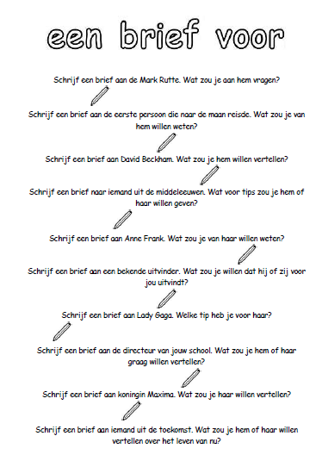

 | Taaleiland | Fiche 8
Leg uit.
Bij deze fiche vind je een blad terug met verschillende situaties terug.
Kies twee situaties uit en verzin hier een verhaal rond.
Je vindt in deze fiche een werkblad terug dat je kan gebruiken om je verhaal te realiseren.
Blijf beleefd en let op je taal !

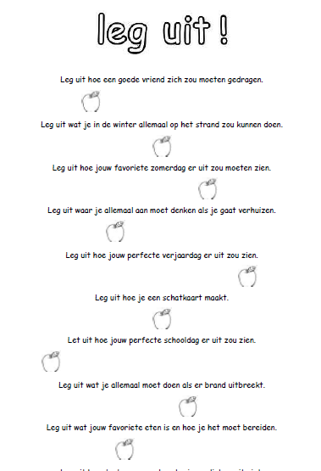

 | Taaleiland | Fiche 9
Woordzoekers
Bij deze fiche heb je verschillende woordzoekers. De woorden die gezocht moeten worden, kennen jullie uit de woordpakketten.

 | Taaleiland | Fiche 10
Spel van signaal- en verwijswoorden
Het spel kan je spelen van 2 tot en met 4 spelers.
Jullie vinden de antwoorden in de verbetersleutels.
Wanneer je antwoord correct is, zet je een streepje bij jouw naam op een blanco papier.
Je speelt het spel op een fatsoenlijke manier.

